Инклюзивный туризм
«Путешествуем по поселку Шумячи»
Доступность туристических услуг и мест для всех людей с ограниченными возможностями здоровья (ОВЗ)
Объекты туристского интереса:

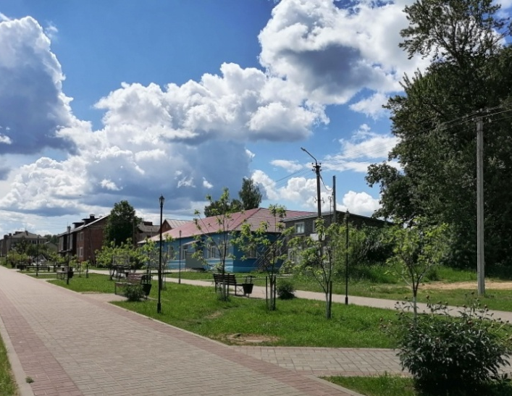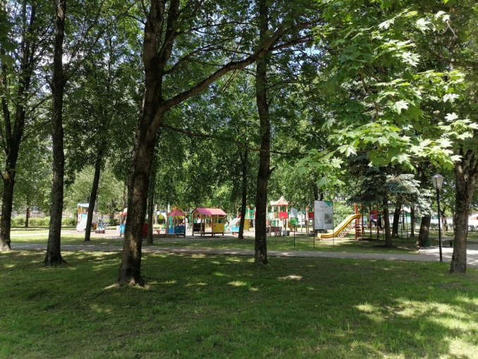

1. Центральный Парк Героев,
заложенный после освобождения поселка Шумячи от немецко-фашистских захватчиков.
Рядом с парком находятся Аллея Героев с малыми архитектурными формами.

Находится в свободном доступе для инвалидов и маломобильных групп.
Адрес: п. Шумячи, ул. Советская, центральная площадь

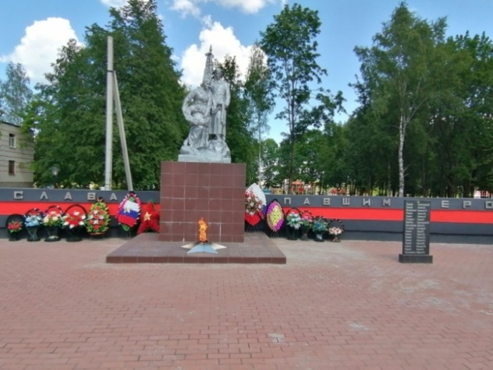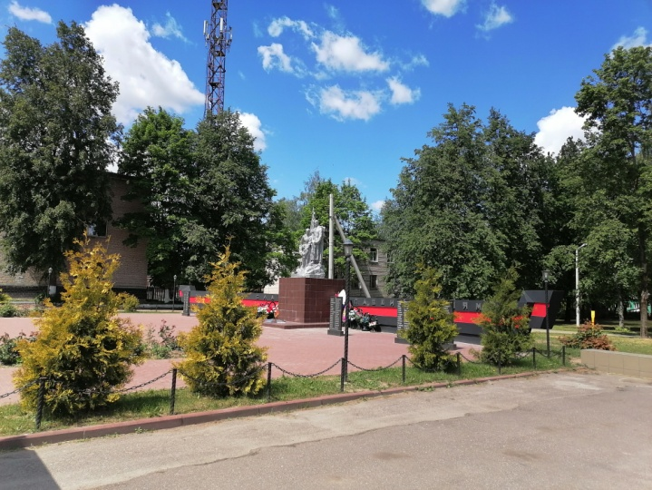

2. Братская могила 265 воинов Советской Армии,
погибших в 1943 году при освобождении Шумячского района
от немецко-фашистских захватчиков.

Находится в свободном доступе для инвалидов и маломобильных групп.
Адрес: п. Шумячи, ул. Советская, центральная площадь.

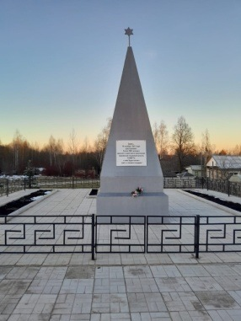

3. Братская могила советских граждан еврейской национальности, расстрелянных фашистами в 1941 году.

Находится в свободном доступе для инвалидов и маломобильных групп.
Адрес: п. Шумячи, ул. Кирпичный завод.

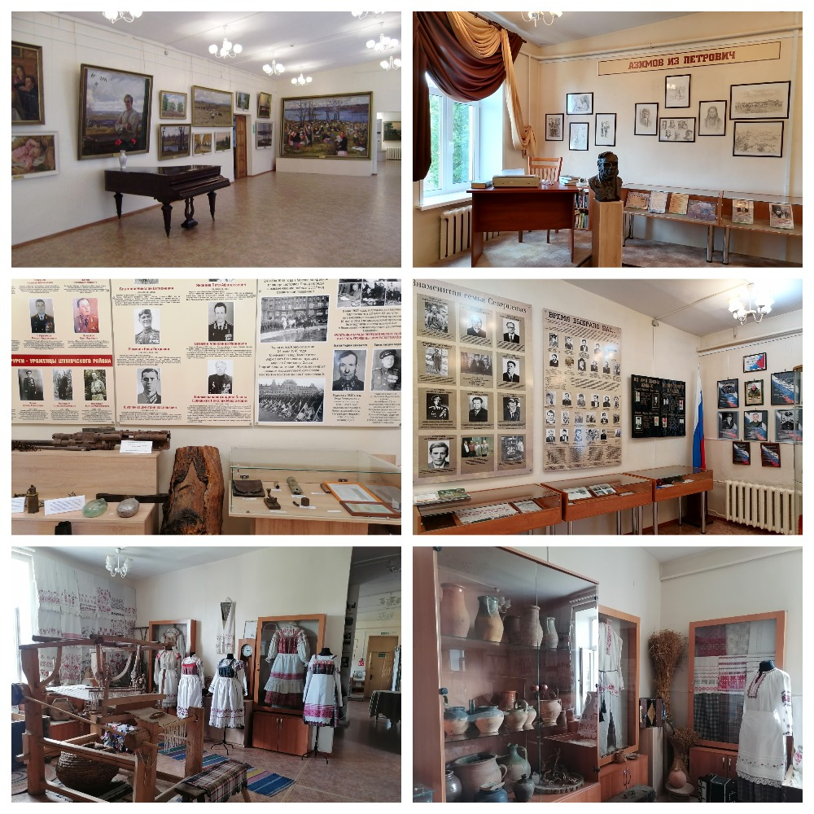
4. Шумячский художественно-краеведческий музей, основанный в 1991 году.
Музей состоит из двух залов – художественного и краеведческого.
В художественном зале экспонируются картины художника Федора Саввича Шурпина,
Лауреата Государственной премии СССР,
Заслуженного деятеля искусств РСФСР,
Почетного гражданина
Шумячского района.
Краеведческий зал состоит из трех отделов:

В экспозиции «История и этнография района» представлены предметы археологии, найденные на территории района,
орудия труда, одежда, предметы быта.
В экспозиции «История района в период Великой Отечественной войны» представлены документы,
фотографии, листовки, фронтовые газеты, и др.
В экспозиции «Отдел современного периода»: представлены знаменитые уроженцы Шумячского края, Первомайский стекольный завод,
участники Афганской и Чеченской войн.
Экспозиция, посвященная писателю-фантасту, уроженцу д. Петровичи Шумячского района Айзеку Азимову.

Имеется пандус.

Прием организованных туристических групп или отдельных лиц по предварительной записи по телефону: 8(48133)4-15-73

Адрес: п. Шумячи, ул. Советская, д.83
Время работы: ежедневно с 9.00 до 18.00
Санитарный день последний четверг каждого месяца
Выходной: Понедельник E-mail: muzsh@mail.ru;
сайт:shumyachi.museum67.ru

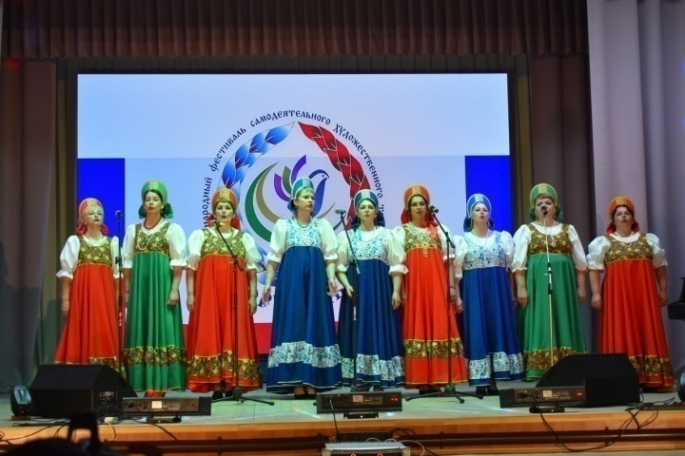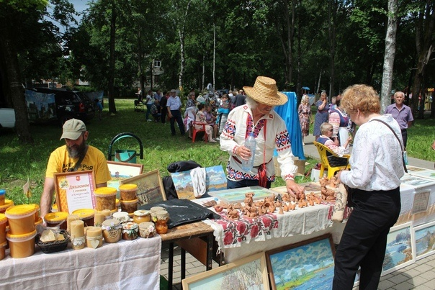
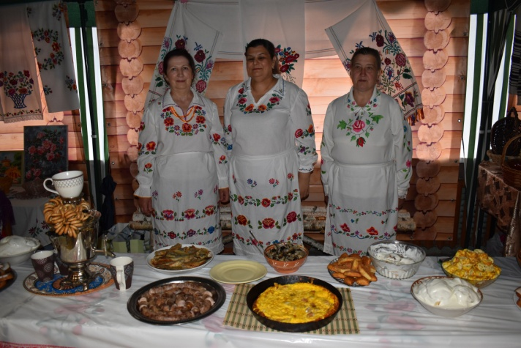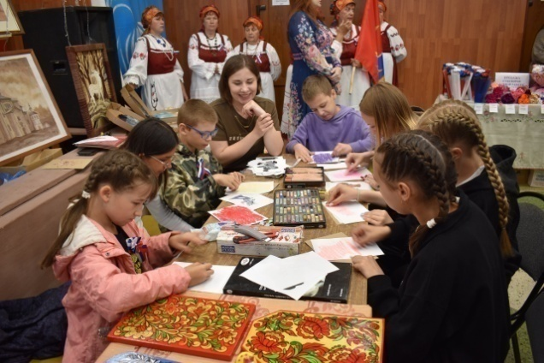
5. Событийный туризм:
Международный фестиваль самодеятельного
художественного творчества «ПОРУБЕЖЬЕ».
В рамках фестиваля работают подворья с местной
кухней, выставки народных умельцев,
проходит конкурс фотозон «О России – с любовью»,
литературная гостиная «Быть на земле поэтом».
В фестивале принимают участие творческие
коллективы и солисты
Смоленской и Брянской областей Российской Федерации
и Могилевской области Республики Беларусь.
Фестиваль проходит ежегодно 12 июня
на центральной площади поселка Шумячи.

Находится в свободном доступе для инвалидов и маломобильных групп.
Адрес: п. Шумячи, центральная площадь
Тел: 8-48(133) 4-26-90

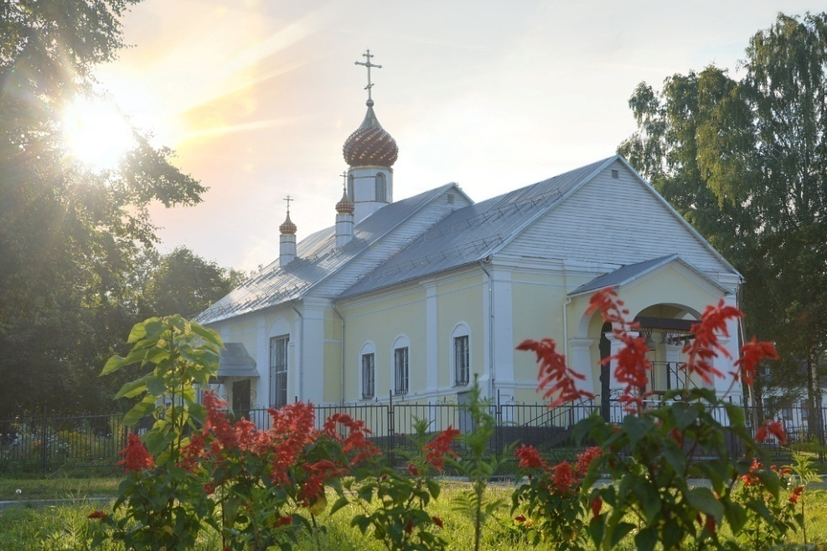
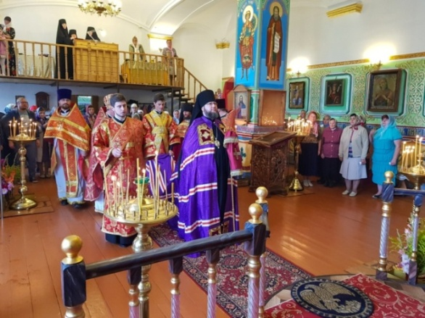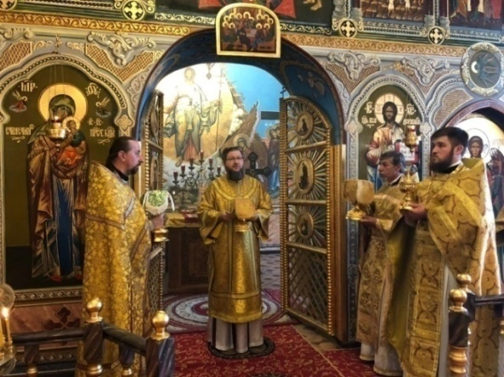
6. Свято – Ильинский храм находится
в бывшем здании польского костела 1618 года постройки.
Архитектурные особенности храма отражают
стилистику религиозных сооружений того периода.
Внутреннее убранство храма претерпело изменения,
соответствующие православной традиции,
включая установку иконостаса и размещение икон,
почитаемых в православии.

Адрес: п. Шумячи, ул. Советская, 94 А
тел: 8-951-693-18-89

7. ОБЪЕКТЫ ПИТАНИЯ:
Столовая «Меркурий»
п. Шумячи, ул. Советская, 91
Имеется пандус

Кафе «Турист»
п. Шумячи, ул. Базарная, 13

Пиццерия Pomodoro
п. Шумячи, ул. Заводская, 9
Тел: +79156447404

